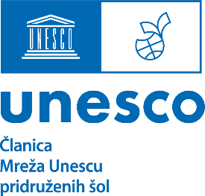
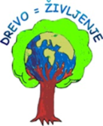
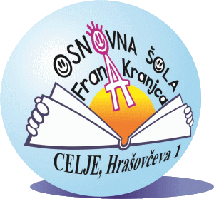

___________________________________________________________________________
DREVO = ŽIVLJENJE

EVALVACIJSKO POROČILO 2025/2026

Ime šole:____________________________________________________________________
Naslov:_____________________________________________________________________
Ime in priimek vodje projekta:___________________________________________________

Število učencev, ki so sodelovali v projektu:________________________________________
Število učiteljev - mentorjev, ki so sodelovali:______________________________________
Podatki mentorjev (ime, priimek):

Zapišite tri mnenja učiteljev ali učencev o temi letošnjega leta – ZMANJŠANJE NEENAKOSTI:
- _____________________________________________________________________
_____________________________________________________________________
- _____________________________________________________________________
_____________________________________________________________________
- _____________________________________________________________________
_____________________________________________________________________

Evalvacijsko poročilo pošljite do 17. 4. 2026 Klavdiji Krbavac Kenda na e-mail: klavdija.krbavac@gmail.com.

